Dalvik vs ART

**Diferencia entre Dalvik y ART:**

La diferencia radica en que esta tecnología crea un archivo de compilación tras la instalación de una aplicación. De este modo, el archivo se usa cuando se ejecuta la aplicación, y no se tiene que estar compilando constantemente cuando es ejecutada.

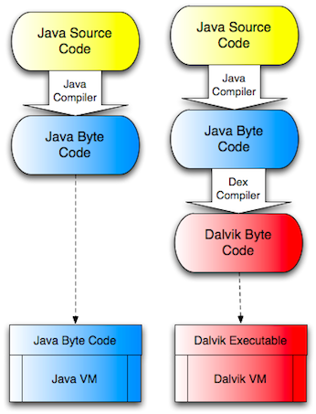

**Ventajas de ART frente a Dalvik:**

El resultado es tan sencillo como que el uso de la CPU se reduce de forma significativa aumentando el rendimiento para un mismo hardware, y el ahorro de batería es también considerable. Pero además, frente a la anterior máquina virtual Dalvik, ART introduce otras mejoras a nivel de rendimiento como las apps de depuración y perfilado y la recolección de basura. El usuario no nota cambio alguno entre un entorno de ejecución de aplicaciones y el otro, pero las diferencias son realmente importantes.

**Inconvenientes de ART frente a Dalvik:**

El problema al que se enfrentó Google, en el cambio de Dalvik a ART, está en la compatibilidad. Para esto, diseñaron ART haciendo uso del mismo código de bytes de entrada que Dalvik, suministrado por archivos .dex estándar sobre los APK. Lo que sí se modificó fueron los archivos .odex, siendo sustituidos por archivos ELF. ¿Por qué? Porque, al compilar una app con ART en el dispositivo, la misma se dirige a partir del ELF compilado.